# Создание табелей для бригад

После ввода документа «Формирование состава бригады» вводим документ «Табель учета рабочего времени»

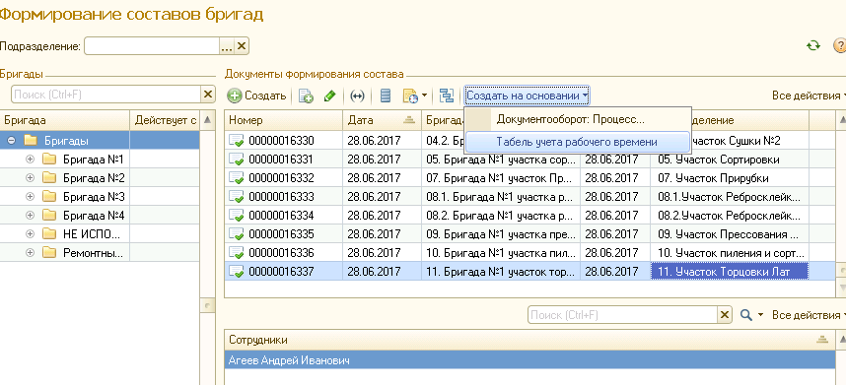

Если табель уже введен, то откроется он, иначе будет создан новый

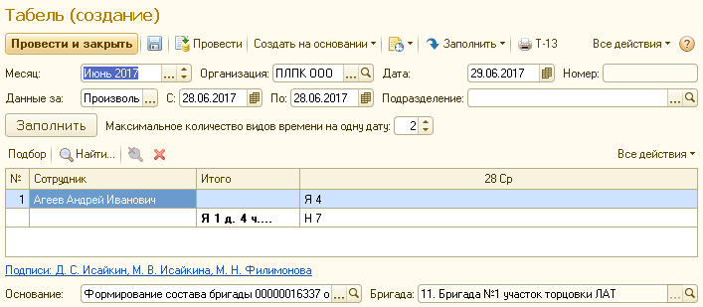

Табель автоматически заполнится сотрудниками из документа и им будет установлено время работы по графику.  
Количество часов работы можно поменять.

Если табель уже создан, то в списке будет галочка.  
Для каждого документа «Формирование состава бригад» нужно будет ввести свой табель

